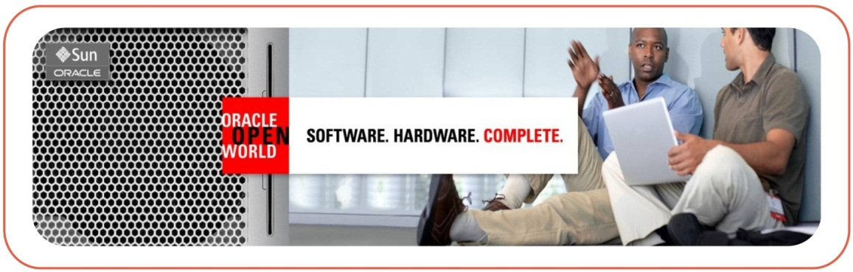

**在线博彩系统**

**详细设计书**

*创建时间: 13-11-2017*

*更新时间: 13-11-2017*

文档版本: 1.0

|  |  |  |  |  |
| --- | --- | --- | --- | --- |
| **版本/状态** | **作者** | **参与者** | **日期** | **备注** |
| V1.0 | 温志浩 | 杨佩钰、张焘、  邢远、张翰林、李颖 | *13-11-2017* |  |
|  |  |  |  |  |
|  |  |  |  |  |

|  |
| --- |
|  |

**目 录**

第一部分 总体设计 7

一、 技术结构设计 7

二、 核心控制流程 7

三、 项目背景 7

四、 开发环境集成配置 8

第二部分 界面设计 8

一、界面设计 8

1、首页界面设计 8

2、登陆界面设计 9

3、注册界面设计 10

4、彩票购买界面设计 10

5、购买支付界面设计 11

6、个人中心界面设计 11

7、后台管理界面设计 12

第三部分 单元模块设计 12

一、用户业务功能模块 12

1、用户登录功能 12

1.1、功能汇总 12

1.2、类的详细设计描述 12

1.2.1、user-login.jsp描述 12

1.2.2、用户登录描述 12

2、用户注册功能 12

2.1、功能汇总 12

2.2、类的详细设计描述 12

2.2.1、user-register.jsp描述 12

2.2.2、用户注册描述 12

3、用户个人信息管理功能 13

3.1、功能汇总 13

3.2、类的详细设计描述 13

3.2.1、user-center.jsp描述 13

3.2.2、查询单个用户描述 13

3.2.3、修改用户描述 13

3.2.4、修改密码描述 13

3.2.5、绑定支付宝描述 13

3.2.6、用户注销描述 13

二、彩票业务功能模块 13

1、彩票类别功能 13

1.1、功能汇总 13

1.2、类的详细设计描述 13

1.2.1、彩票类别查询描述 13

1.2.2、彩票类别添加描述 14

1.2.3、彩票类别删除描述 14

1.2.4、彩票类别修改描述 14

1.2.5、彩票类别下架描述 15

1.2.5、彩票类别上线描述 15

2、彩票信息功能 15

2.1、功能汇总 15

2.2、类的详细设计描述 15

3、购买彩票功能 16

3.1、功能汇总 16

3.2、类的详细设计描述 16

3.3、功能实现 16

3.4、配置文件【可选】 16

4、开奖详情信息 16

4.1、功能汇总 16

4.2、类的详细设计描述 16

三、新闻业务功能模块 16

1、新闻信息功能 16

1.1、功能汇总 16

1.2、类的详细设计描述 17

1.2.1、单条新闻信息查询描述 17

1.2.2、所有新闻信息查询描述 17

1.2.3、新闻信息添加描述 17

1.2.4、新闻信息删除描述 18

1.2.5、新闻信息修改描述 18

1.2.6、访问上一条新闻信息描述 18

1.2.7、访问下一条新闻信息描述 19

第四部分 数据库设计 19

一、数据库整体结构图 19

二、表结构 19

第五部分 补充设计与说明 19

一、编译运行环境设计 19

二、包路径与Web目录结构设计 19

1、包路径设计 19

2、Web目录结构设计 19

第一部分 总体设计

### 技术结构设计

我们根据小组成员的技术特点，选择了以ssm框架为主的架构设计，体现了良好的维护性及可扩展性。

### 核心控制流程

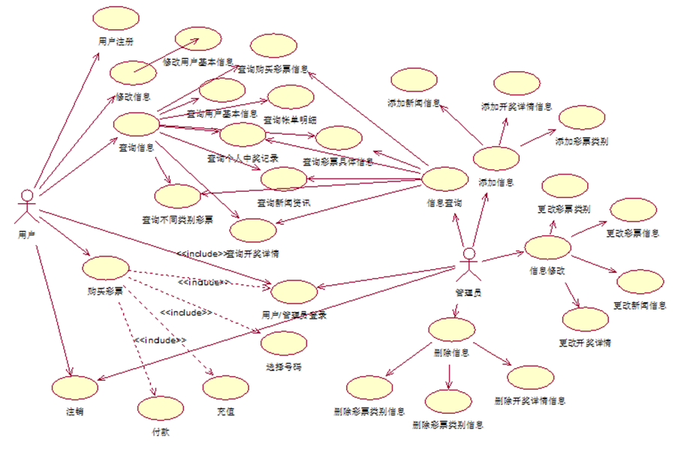

### 项目背景

(1)网站项目名称：在线博彩系统

(2)用户：使用于一切用户

(3)市场的背景：随着互联网时代的到来，人们的生活越来越依赖网络，而随着人们生活水平的提高，彩票这种消遣方式正逐渐进入我们的生活，一方面，中大奖的幻想一直吸引着人们，另一方面，彩票的售价是普通人能够接受的。针对这个大趋势，我们项目组设计研发了在线博彩系统，此系统拥有在线查询各种彩票的实时消息、购买各种彩票、查询开奖信息等功能。

### 开发环境集成配置

1、服务器环境

1）OS：Windows 10

2）2G 以上内存，建议使用 4G 内存；

3）500GB 以上的硬盘空间，不包括数据存储空间

4）JDK：jdk1.8及以上

5）DB：Oracle 10g

6）Application Server：Tomcat 8.0

第二部分 界面设计

### 一、界面设计

#### 1、首页界面设计

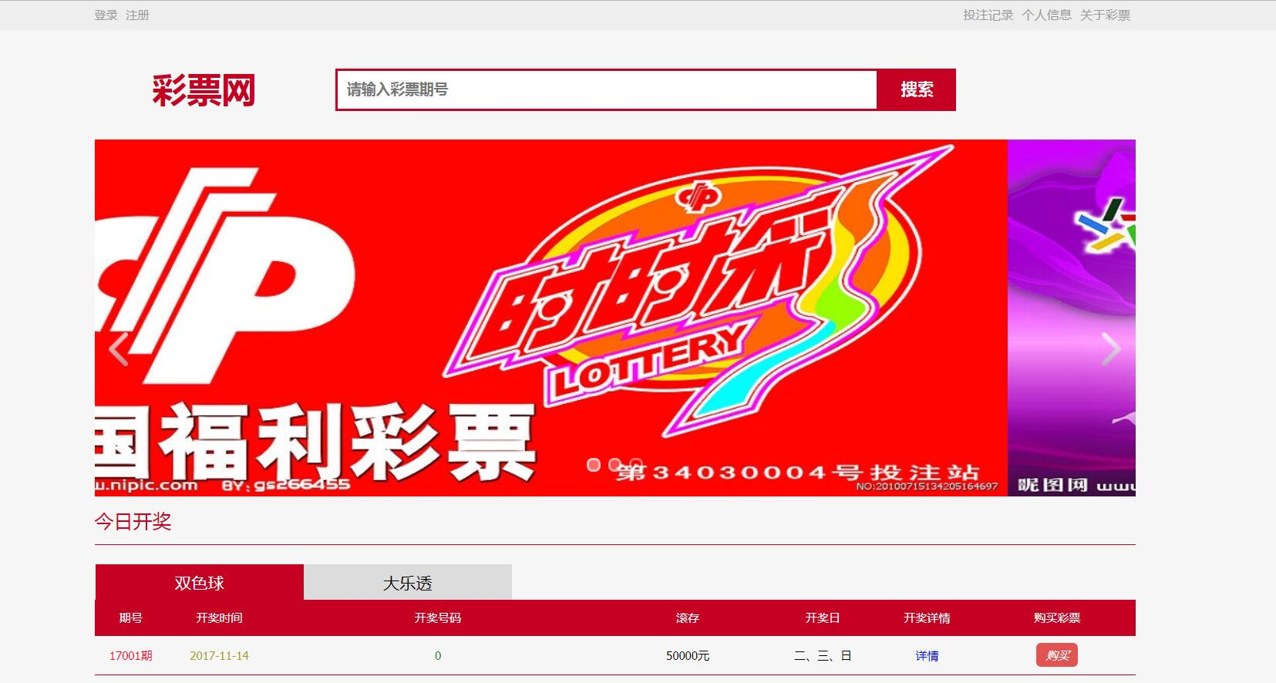

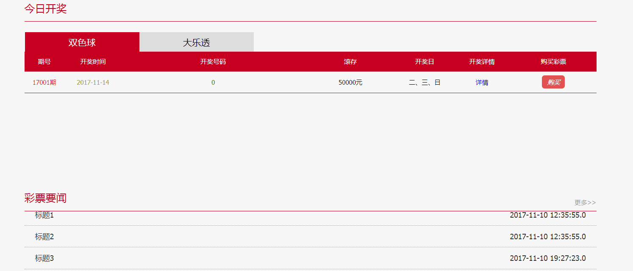

#### 2、登陆界面设计

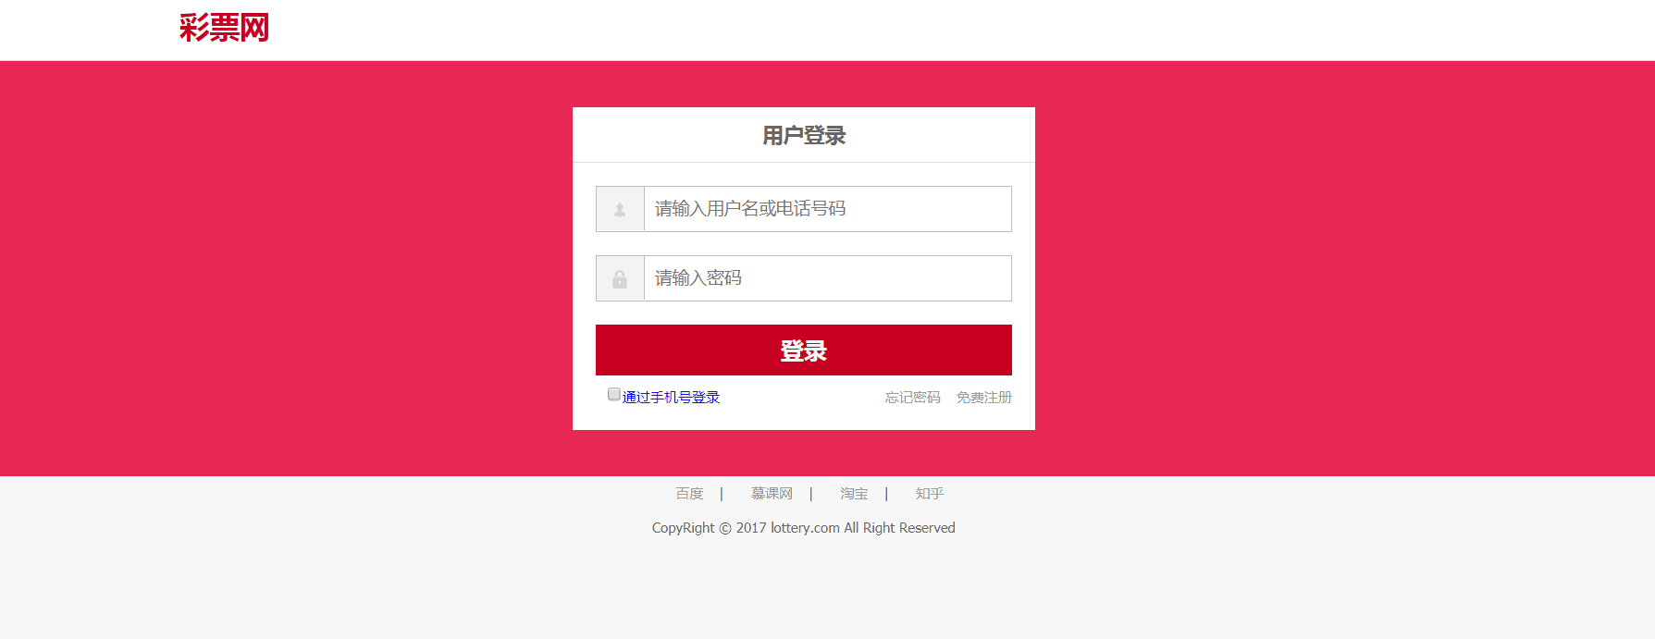

#### 3、注册界面设计

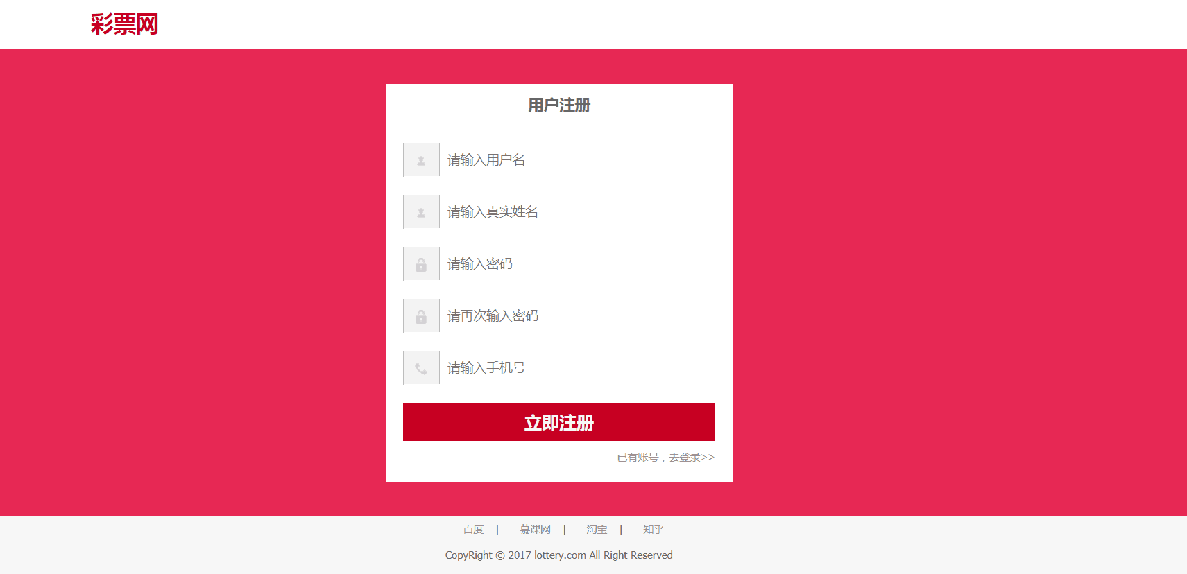

##### 4、彩票购买界面设计

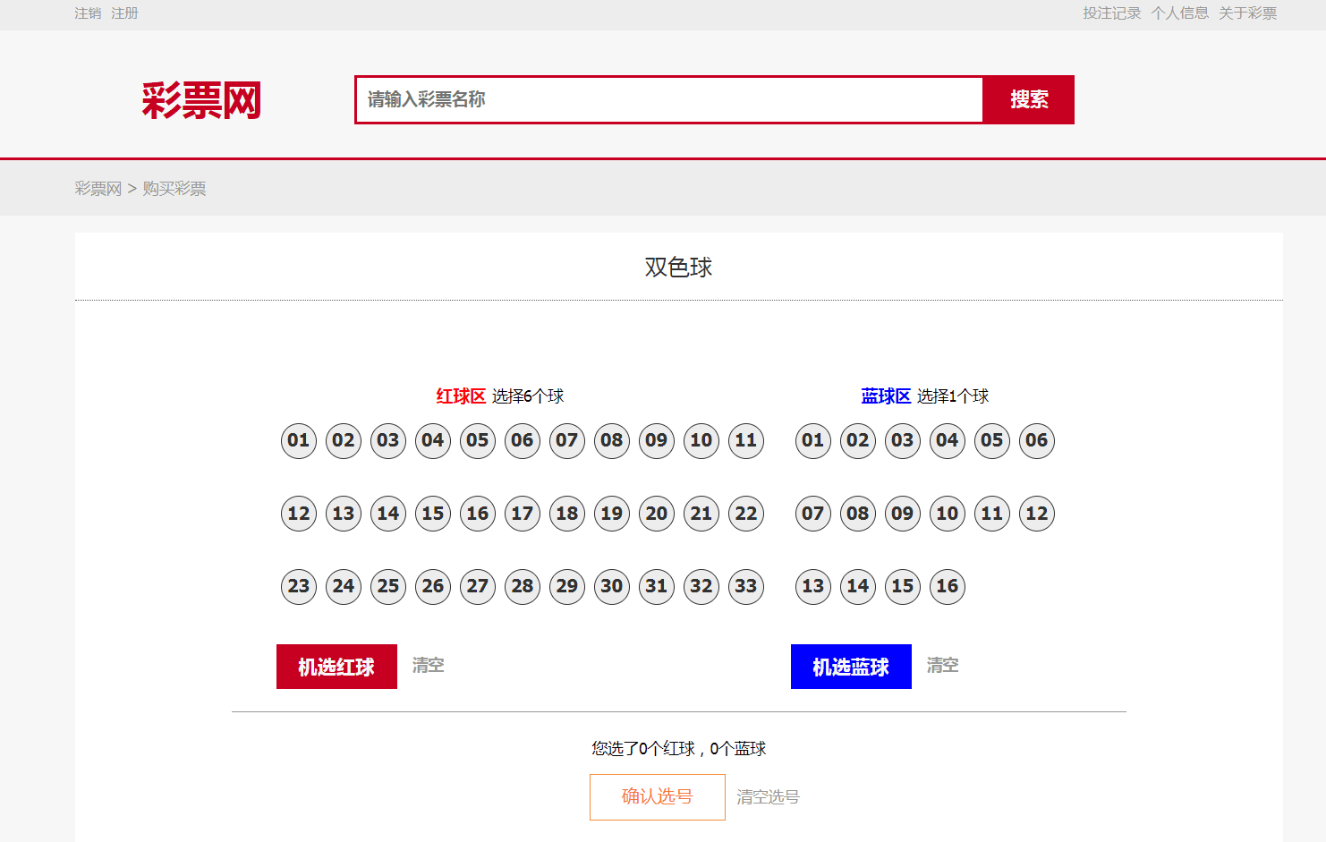

##### 5、购买支付界面设计

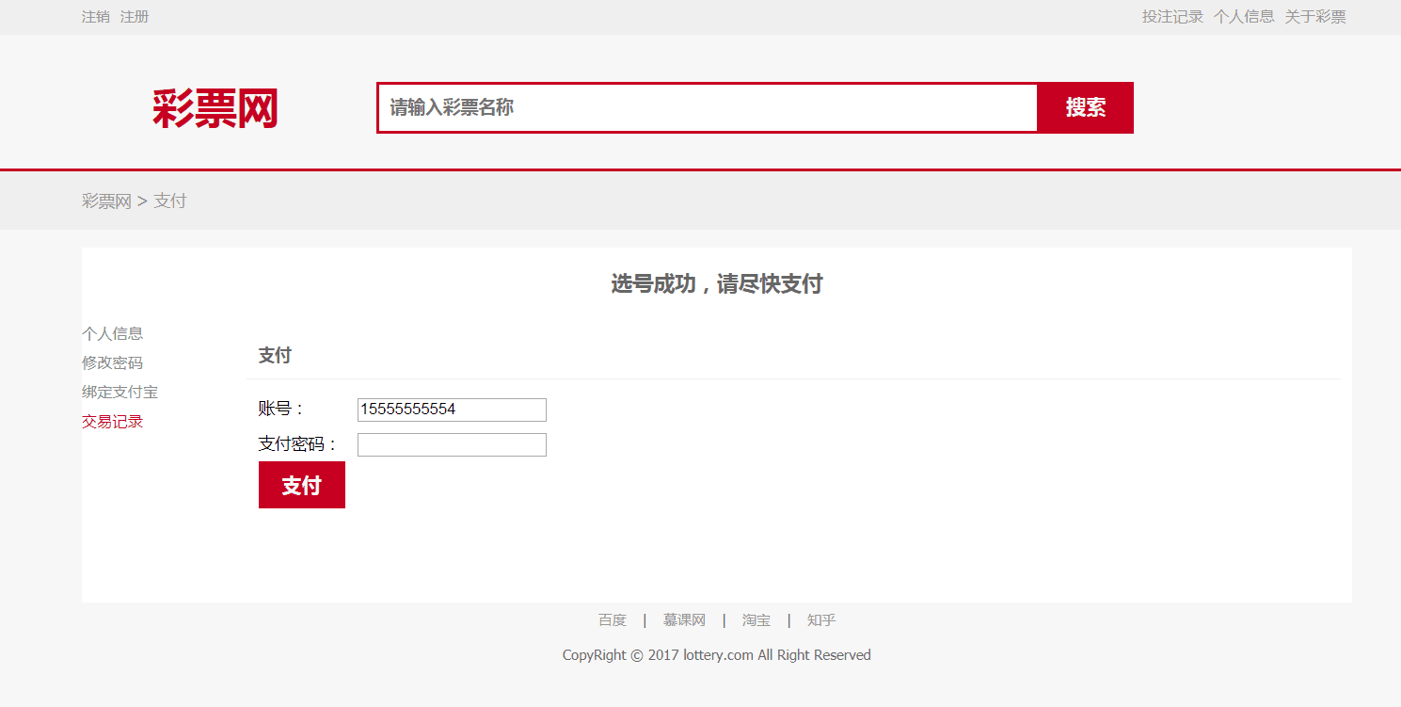

##### 6、个人中心界面设计

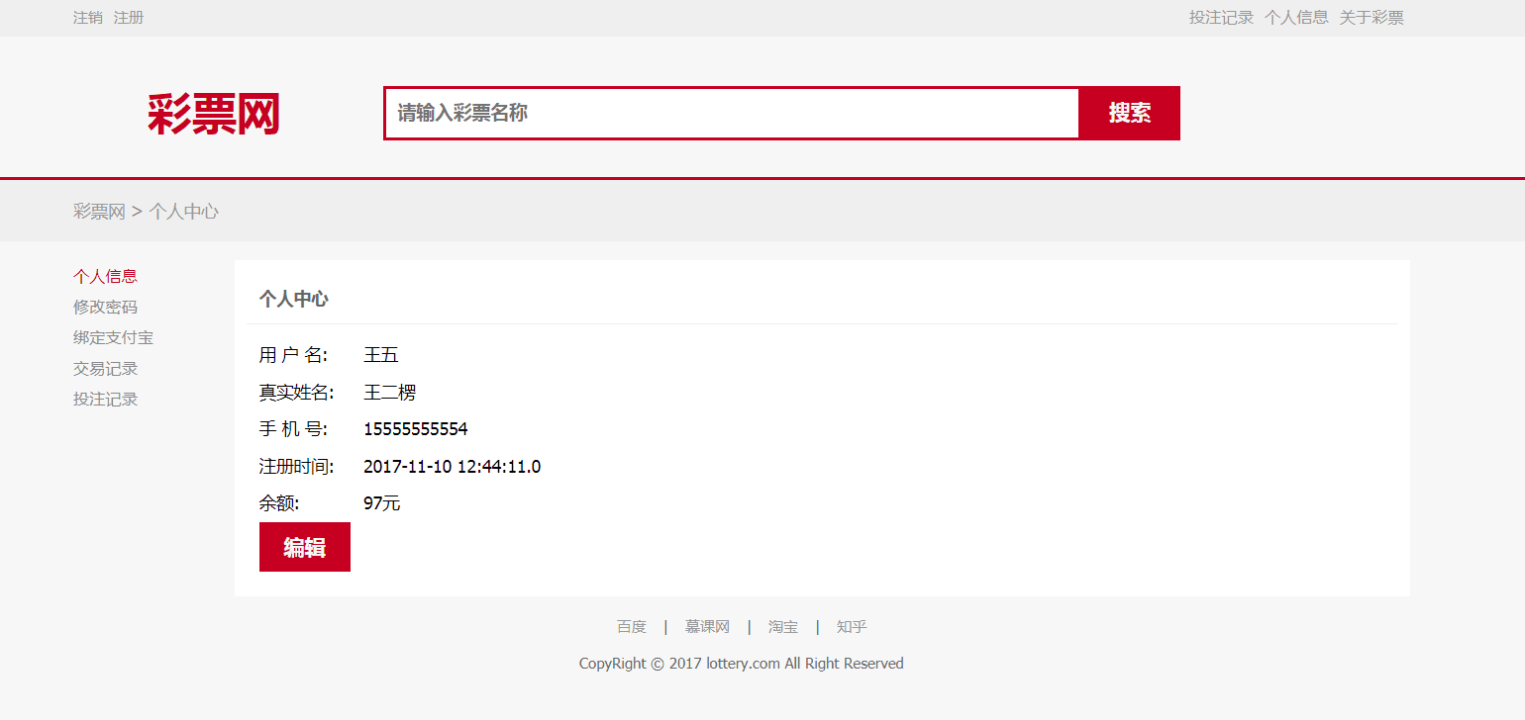

##### 7、后台管理界面设计

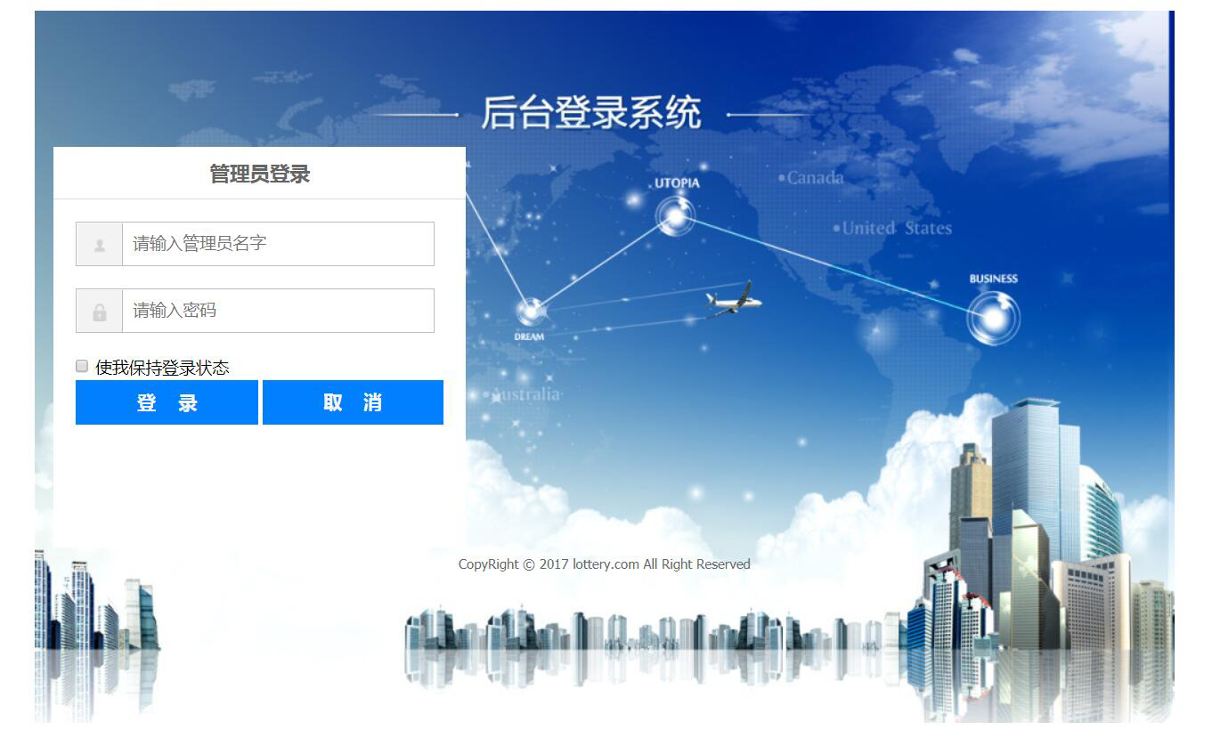

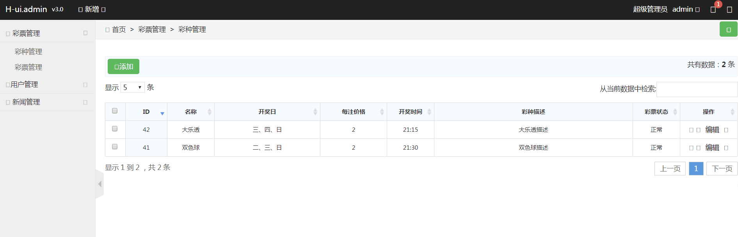

第三部分 单元模块设计

### 一、用户业务功能模块

#### 1、用户登录功能

##### 1.1、功能汇总

提供用户的登录功能。

|  |  |
| --- | --- |
| 功能 | 描述 |
| 登录 | 用户输入正确的账号密码以登录进入系统 |

##### 1.2、类的详细设计描述

###### 1.2.1、user-login.jsp描述

user-login.jsp是用户登录页面，本页面包含一个表单内有userName与Password，在该页面用户触发的请求都会由服务器转发到UserAction该类的login方法处理。

###### 1.2.2、用户登录描述

详细描述：

|  |
| --- |
| UserAction主要是响应用户登录的请求。  实现用户与管理员业务功能的转发及返回结果的响应。。 |
| 1. 成员变量   user表单的用户信息  session存放用户登录信息 |
| Login方法用来接收前台传的用户信息，进行登录操作，把此用户信息放入session中。 |

#### 2、用户注册功能

##### 2.1、功能汇总

提供用户的注册功能。

|  |  |
| --- | --- |
| 功能 | 描述 |
| 注册 | 用户输入必须的注册信息进行注册 |

##### 2.2、类的详细设计描述

###### 2.2.1、user-register.jsp描述

user-register.jsp是用户注册页面，本页面包含用户需要的注册信息，在该页面用户触发的请求都会由服务器转发到UserAction该类处理。

###### 2.2.2、用户注册描述

详细描述：

|  |
| --- |
| UserAction包含对用户注册请求的处理。 |
| 1. 成员变量  User 表单发送过来的用户信息 |
| Register方法接收表单传过来的数据，在数据库中添加。 |

#### 3、用户个人信息管理功能

##### 3.1、功能汇总

提供用户的个人信息管理功能。

|  |  |
| --- | --- |
| 功能 | 描述 |
| 个人信息管理 | 进行用户个人信息的修改。 |

##### 3.2、类的详细设计描述

###### 3.2.1、user-center.jsp描述

user-center.jsp是用户管理页面，本页面包含用户个人信息修改，在该页面用户触发的请求都会由服务器转发到UserAction该类处理。

###### 3.2.2、查询单个用户描述

详细描述：

|  |
| --- |
| UserAction包含对用户更改个人信息请求的处理。 |
| 1. 成员变量  Session 存放已登录用户的信息 |
| Queryone方法先从session中拿到用户信息，显示到页面； |

###### 3.2.3、修改用户描述

详细描述：

|  |
| --- |
| userAction包含对用户修改信息请求的处理。 |
| 1. 成员变量   User表单发送过来的用户信息  Session存放已登录用户的信息 |
| Update方法先从session中判断用户是否登录，若登录进行修改；否则弹出“需要登录”。 |

###### 3.2.4、修改密码描述

详细描述：

|  |
| --- |
| userAction包含对用户修改密码请求的处理。 |
| 1. 成员变量   Session存放已登录用户的信息  Oldpassword 旧密码  Newpassword新密码 |
| Updatepwd方法先从session中判断用户是否登录，若登录进行修改；否则弹出“需要登录”。 |

###### 3.2.5、绑定支付宝描述

详细描述：

|  |
| --- |
| userAction包含对用户修改信息请求的处理。 |
| 1. 成员变量   Anumber支付宝账号  Apassword支付密码  Session存放已登录用户的信息 |
| Binding方法从session中判断用户是否登录，若登录进行账号的绑定，否则，弹出“需要登录”。 |

###### 3.2.6、用户注销描述

详细描述：

|  |
| --- |
| userAction包含对用户修改信息请求的处理。 |
| 1. 成员变量   Session存放已登录用户的信息 |
| logout方法登录时存放的用户信息从session中删掉。 |

### 二、彩票业务功能模块

#### 1、彩票类别功能

##### 1.1、功能汇总

|  |  |
| --- | --- |
| 功能 | 描述 |
| 查询彩票类别 | 用户可以对彩票类别进行查询以及其他操作 |

##### 1.2、类的详细设计描述

###### 1.2.1、彩票类别查询描述

详细描述：

|  |
| --- |
| typeAction包含对彩票类别查询请求的处理。 |
| 1.成员变量  Sessioin存放登录用户的信息  Type前台传来的彩票类别的信息  Pagenum当前页码  Pagesize每页的记录数 |
| Query方法从session中判断用户是否登陆，若登录，通过前台传过来的彩票类别信息以及当前页码与每页记录数进行分页查询。 |

###### 1.2.2、彩票类别添加描述

详细描述：

|  |
| --- |
| typeAction包含对彩票类别添加请求的处理。 |
| 1.成员变量  Sessioin存放登录用户的信息  Type前台传来的彩票类别的信息 |
| save方法从session中判断用户是否登陆，若登录，进行添加。 |

###### 1.2.3、彩票类别删除描述

详细描述：

|  |
| --- |
| typeAction包含对彩票类别删除请求的处理。 |
| 1.成员变量  Sessioin存放登录用户的信息  Lid彩票类别的ID |
| delete方法从session中判断用户是否登陆，若登录，进行删除操作。 |

###### 1.2.4、彩票类别修改描述

详细描述：

|  |
| --- |
| typeAction包含对彩票类别修改请求的处理。 |
| 1.成员变量  Sessioin存放登录用户的信息  Type前台传来的彩票类别的信息 |
| update方法从session中判断用户是否登陆，若登录，进行修改。 |

###### 1.2.5、彩票类别下架描述

详细描述：

|  |
| --- |
| typeAction包含对彩票类别下架请求的处理。 |
| 1.成员变量  Sessioin存放登录用户的信息  Lid彩票类别的ID |
| undercarriage方法从session中判断用户是否登陆，若登录，将status设置为1。 |

###### 1.2.5、彩票类别上线描述

详细描述：

|  |
| --- |
| typeAction包含对彩票类别上线请求的处理。 |
| 1.成员变量  Sessioin存放登录用户的信息  Lid彩票类别的ID |
| live方法从session中判断用户是否登陆，若登录，将status设置为0。 |

#### 2、彩票信息功能

##### 2.1、功能汇总

|  |  |
| --- | --- |
| 功能 | 描述 |
| 查询彩票信息 | 用户可以对彩票信息进行查询及其他操作 |

##### 2.2、类的详细设计描述

2.3.1、彩票信息查询描述

|  |
| --- |
| lotteryaction包含对彩票信息查询的处理。 |
| 1. 成员变量   Type彩票类别信息  Session存放的登录用户的信息  Lottery彩票信息  Pagenum当前页码  Pagesize每页的记录数 |
| Query方法通过前台传来的彩票类别信息、彩票信息、当前页码、每页记录数进行分页查询。 |

2.3.2、自动生成彩票描述

|  |
| --- |
| lotteryaction包含对自动生成彩票的处理。 |
| 1. 成员变量 |
| generate方法自动生成彩票。 |

#### 3、购买彩票功能

##### 3.1、功能汇总

|  |  |
| --- | --- |
| 功能 | 描述 |
| 购买彩票 | 用户进行彩票的购买 |

##### 3.2、类的详细设计描述

3.3.1、购买信息查询

|  |
| --- |
| buyaction包含对购买信息查询请求的处理。 |
| 1. 成员变量   Buy购买信息  Pagenum当前页码  Pagesize当前页面记录数 |
| Query方法通过前台传过来的购买信息以及当前页码、页面记录数进行分页查询。 |

3.3.2、购买信息添加

|  |
| --- |
| buyaction包含对购买信息查询添加的处理。 |
| 1. 成员变量   Buy购买信息  Session存放登录用户的信息  Deal交易信息  User用户信息 |
| save方法通过前台传过来的购买信息和交易信息进行添加。 |

##### 3.3、功能实现

用户可以重新提交稿件供雇主选取，并且将更新过的稿件地址更新入数据库中。

##### 3.4、配置文件【可选】

见上

#### 4、开奖详情信息

##### 4.1、功能汇总

|  |  |
| --- | --- |
| 功能 | 描述 |
| 开奖详情 | 用户对开奖详情的查询 |

##### 4.2、类的详细设计描述

4.2.1、开奖详情的查询

|  |
| --- |
| drawdetailsaction包含对开奖详情查询请求的处理。 |
| 1.成员变量  Session向作用域中存放数据  Details开奖详情信息 |
| Query方法通过传来的开奖详情信息进行查询。 |

### 三、新闻业务功能模块

#### 1、新闻信息功能

##### 1.1、功能汇总

|  |  |
| --- | --- |
| 功能 | 描述 |
| 查询新闻信息 | 用户可以对新闻信息进行查询以及其他操作 |

##### 1.2、类的详细设计描述

###### 1.2.1、单条新闻信息查询描述

详细描述：

|  |
| --- |
| newsaction包含对新闻信息查询请求的处理。 |
| 1.成员变量  newsID新闻的ID  map将查询到的信息存入作用域中 |
| Queryone方法根据传来的ID查询此条新闻信息并存放到map中。 |

###### 1.2.2、所有新闻信息查询描述

详细描述：

|  |
| --- |
| newsaction包含对新闻信息查询请求的处理。 |
| 1.成员变量  Session将查询到的信息存入作用域中  News新闻信息  Pagenum当前页码  Pagesize当前记录数 |
| Query方法根据传来的新闻信息以及页码、记录数进行分页查询。 |

###### 1.2.3、新闻信息添加描述

详细描述：

|  |
| --- |
| newsaction包含对新闻信息添加请求的处理。 |
| 1.成员变量  Session将查询到的信息存入作用域中  News新闻信息 |
| save方法从session中判断用户是否登录，若登录，进行添加操作。 |

###### 1.2.4、新闻信息删除描述

详细描述：

|  |
| --- |
| newsaction包含对新闻信息删除请求的处理。 |
| 1.成员变量  Session将查询到的信息存入作用域中  NewsID新闻信息ID |
| delete方法从session中判断用户是否登录，若登录，进行删除操作。 |

###### 1.2.5、新闻信息修改描述

详细描述：

|  |
| --- |
| newsaction包含对新闻信息修改请求的处理。 |
| 1.成员变量  Session将查询到的信息存入作用域中  News新闻信息 |
| update方法从session中判断用户是否登录，若登录，进行修改操作。 |

###### 1.2.6、访问上一条新闻信息描述

详细描述：

|  |
| --- |
| newsaction包含对访问上一条新闻信息的处理。 |
| 1.成员变量  Session将查询到的信息存入作用域中  NewsID新闻信息ID |
| previous方法根据ID查找前一条新闻并存放到session中。 |

###### 1.2.7、访问下一条新闻信息描述

详细描述：

|  |
| --- |
| newsaction包含对访问下一条新闻信息的处理。 |
| 1.成员变量  Session将查询到的信息存入作用域中  NewsID新闻信息ID |
| next方法根据ID查找下一条新闻并存放到session中。 |

第四部分 数据库设计

### 数据库整体结构图

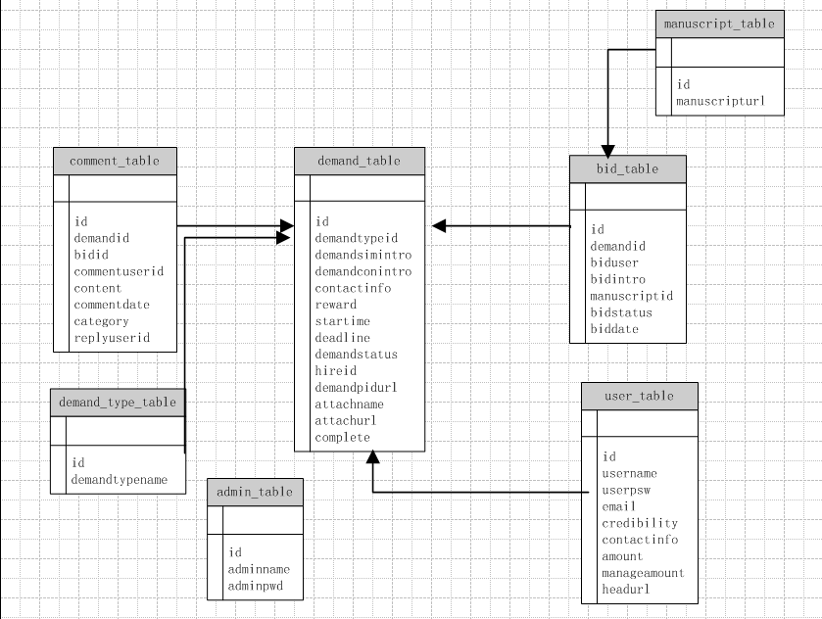

### 二、表结构

**T_USER**

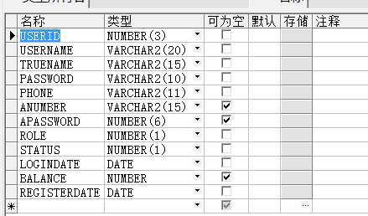

**T_NEWS**

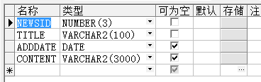

**T_LOTTERYTYPE**

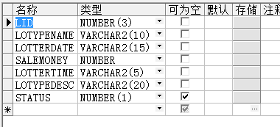

**T_LOTTERY**

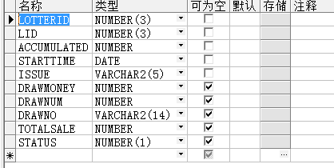

**T_DRAWDETAILS**

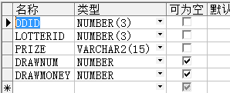

**T_DEAL**

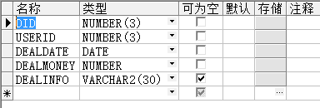

**T_BUY**

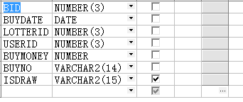

**T_BANK**

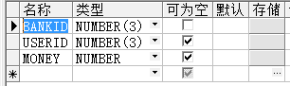

第五部分 补充设计与说明

### 编译运行环境设计

1、服务器环境

1）OS：Windows 10

2）2G 以上内存，建议使用 4G 内存；

3）500GB 以上的硬盘空间，不包括数据存储空间

4）JDK：jdk1.8及以上

5）DB：Oracle 10g

6）Application Server：Tomcat 8.0

2、WEB 客户机器环境

1）Pentium III 或以上微处理器（CPU）；

2）Microsoft Windows XP、 Windows Vista、Windows 7 、Window 10操作系统；

3）512MB 以上内存，建议使用 1024MB 内存；

4）WEB：Google chrome。

### 二、包路径与Web目录结构设计

#### 1、包路径设计

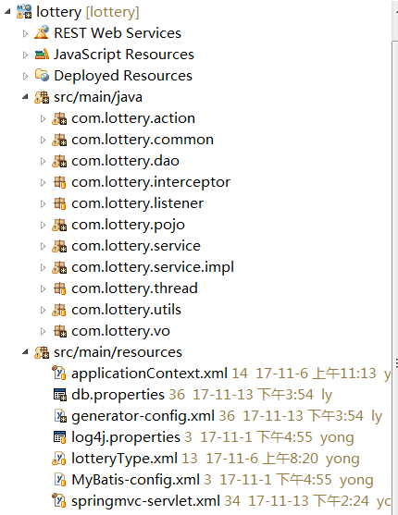

#### 2、Web目录结构设计

